Домашнее задание для 2 ДОП, от 8.11./11.11.

- Интервал чистая кварта: ч4.
Запомнить строение интервала: 4 ступени, 2,5 тона. ч4 = 4 ст., 2,5 т.
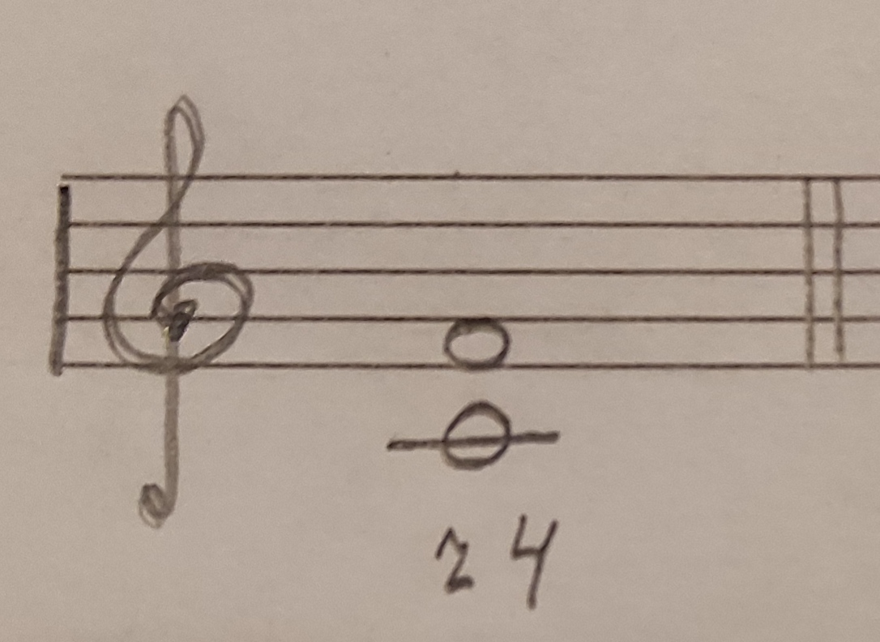
Правило построения чистой кварты:
Если мы строим ч4 от звука со знаком (диез, бемоль), то и верхний звук будет со знаком.
Если мы строим ч4 от звука без знака, то и верхний звук будет без знака.
Исключения: фа - си бемоль, фа диез - си.
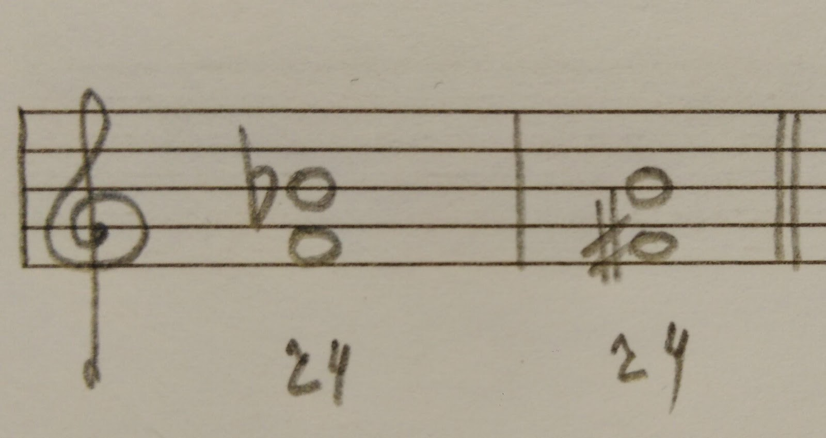
- Письменно.
Определить построенный интервал и подписать: ч1, м2, б2, м3, б3, ч4, ч8.
